Resultado da Tomada de Preços

Nº20223005M030HEMNSL

"

O Instituto de Gestão e Humanização – IGH, entidade de direito privado e sem fins lucrativos,

classificado como Organização Social, vem tornar público o resultado do Processo Seletivo de

Compras, com a finalidade de adquirir bens, insumos e serviços para HEMNSL – Hospital

Estadual e Maternidade Nossa Senhora de Lourdes, com endereço à Rua 230 Quadra 709

Lote 11 - Setor Nova Vila, Goiânia/GO CEP: 74640-210.

Objeto: QUIMICOS

Tipo de Compra: Cotação via Bionexo

Data da publicação: Goiania 14 de Junho de 2022."

Bionexo do Brasil Ltda

Relatório emitido em 14/06/2022 18:24

**Comprador**

IGH - Maternidade Nossa Senhora De Lourdes (11.858.570/0005-67)

RUA 230, QUADRA 709 LOTE 11 - SETOR NOVA VILA - GOIÂNIA, GO CEP: 74640-210

**Relação de Itens (Confirmação)**

Pedido de Cotação : 222008775

COTAÇÃO Nº 17617 - QUIMICOS - HEMNSL MAIO/2022

Frete Próprio

Observações: \*PAGAMENTO: Somente a prazo e por meio de depósito em conta PJ do fornecedor. \*FRETE: Só

serão aceitas propostas com frete CIF e para entrega no endereço: RUA 230 QUADRA 709 LOTE 11 - Setor Nova

Vila, Goiânia/GO CEP: 74640-210, dia e horário especificado. \*CERTIDÕES: As Certidões Municipal, Estadual de

Goiás, Federal, FGTS e Trabalhista devem estar regulares desde a data da emissão da proposta até a data do

pagamento. \*REGULAMENTO: O processo de compras obedecerá ao Regulamento de Compras do IGH,

prevalecendo este em relação a estes termos em caso de divergência.

Tipo de Cotação: Cotação Normal

Fornecedor : Todos os Fornecedores

Data de Confirmação : Todas

**Validade Condições**

**Faturamento Prazo de**

**Fornecedor**

**da**

**de**

**Frete**

**Observações**

**Mínimo**

**Entrega**

**Proposta Pagamento**

**ALFALAGOS LTDA.**

NOVA ODESSA - SP

Web Service Alfalagos - (35) 3701-

5 dias após

confirmação

1

2

R$ 800,0000

09/06/2022

09/06/2022

30 ddl

28 ddl

CIF

-

0

467

gestorcomercial@alfalagos.com.br

**[Mais informações](javascript: f_mais_info(228126))**

**Comercial Cirurgica Rioclarense**

**Ltda- SP**

JAGUARIÚNA - SP

1 dias após

confirmação

R$ 500,0000

CIF

CIF

null

null

Deyvison Santos - null

deyvison.santos@rioclarense.com.br

**[Mais informações](javascript: f_mais_info(124098))**

**DMI Material Medico Hospitalar**

**Ltda**

GOIÂNIA - GO

2

dias após

3

Dilamar Tome da Costa - (62) 3541- R$ 300,0000

334

20/06/2022

30 ddl

confirmação

3

dmigyn@hotmail.com

**[Mais informações](javascript: f_mais_info(202591))**

**Ello Distribuicao Ltda - Epp**

GOIÂNIA - GO

Webservice Ello Distribuição - (62)

SUJEITO A ANALISE DE CREDITO E VALIDAÇÃO

DE ESTOQUE CONTATO DO VENDEDOR:

(62)99499 1714

1 dias após

confirmação

4

5

R$ 200,0000

R$ 200,0000

10/06/2022

09/06/2022

30 ddl

30 ddl

CIF

CIF

4

009-2100

comercial@ellodistribuicao.com.br

TELEVENDAS3@ELLODISTRIBUICAO.COM.BR

**[Mais informações](javascript: f_mais_info(192054))**

**Prime Comercio de Produtos**

**Hospitalares Ltda - Me**

GOIÂNIA - GO

Giselly Souza - 6240185882

gisellyfs@hotmail.com

**[Mais informações](javascript: f_mais_info(203855))**

3 dias após

confirmação

null

**Programação**

**de Entrega**

**Preço**

**Unitário**

**Valor**

**Total**

**Produto**

**Código**

**Fabricante**

**Embalagem Fornecedor Comentário Justificativa**

**Quantidade**

**Usuário**

Rosana De

Oliveira

Moura

CLOREXIDINA

TOPICO 0,2% SOL

AQUOSA 100ML - -

PROLINK

CLOREXIDINA

SOLUCAO AQUOSA 34421

,2% 100ML (NP)

ALFALAGOS

LTDA.

R$

1,1784

R$

235,6800

3

-

-

FRASCO

-

-

-

-

200 Unidade

300 Unidade

0

13/06/2022

1

5:32

5

ESCOVA P/

DEGERMACAO DAS

MAOS C/

CLOREXIDINA 2% ->

CLOREXIDINA 2%;

CERDAS MACIAS;

CABO PLASTICO

30670

ESCOVA

DEGERMANTE

C/CLOREXIDINA 2%

KIT/5 CX C/48 CXM

C/6 CX - - VIC

PHARMA

UNIDADE

ALFALAGOS

LTDA.

R$

1,8846

R$

565,3800

Rosana De

Oliveira

Moura

13/06/2022

15:32

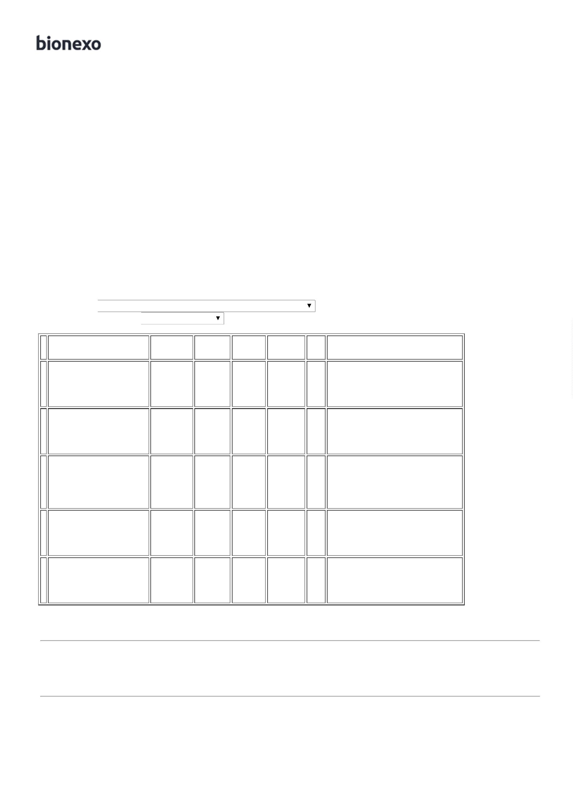

DESCARTAVEL

EMBALAGEM

ALUMIZADA/BLISTER;

REGISTRO NO

MINISTREIO DA

SAUDE - UNIDADE

**Total**

**Parcial:**

R$

801,0600

5

00.0

Total de Itens da Cotação: 7

Total de Itens Impressos: 2

**Programação**

**de Entrega**

**Preço**

**Unitário**

**Valor**

**Total**

**Produto**

**Código**

**Fabricante**

**Embalagem Fornecedor Comentário Justificativa**

**Quantidade**

**Usuário**

CLOREXIDINA

SOLUCAO ALCOOLICA

A 0.5% 100ML ->

CLOREXIDINA

SOLUCAO ALCOOLICA

0

.5% FRASCO 100ML

-

FRASCO-

ALMOTOLIA

PLASTICA

DESCARTAVEL

LACRADA, COM

SISTEMA DE

ABERTURA DE NAO

NECESSITE DE

MATERIAL CORTANTE

Rosana De

Oliveira

Moura

CLOREXIDINA 0,5%

SOL

HIDROALCOOLICA

CX C/24FR X 100ML,

VIC PHARMA

Comercial

;- CM não atende

a condição de

pagamento/prazo.

Cirurgica

Rioclarense

Ltda- SP

R$

1,8500

R$

399,6000

2

32404

-

CAIXA

null

216 Frasco

13/06/2022

1

5:32

,

COM TAMPA

ADICIONAL PARA

ENCAIXE APOS

ABERTURA,

AUSENCIA DE

CORANTES,

CONSERVANMTES E

ODORES.

CLOREXIDINA

4

%

Rosana De

Oliveira

Moura

CLOREXIDINA

SOLUCAO

DEGERMANTE

0MG/ML FRASCO - -

FRASCO

DEGERMANTE

100ML CX

C/24FRS -

88198 -

100ML -

INDEFINIDO -

VIC PHARMA

CLOREXIDINA 4%

DEGERMANTE 100ML

CX C/24FRS - 88198,

VIC PHARMA

Comercial

Cirurgica

Rioclarense

Ltda- SP

R$

3,9000

R$

468,0000

4

15896

-

null

-

120 Frasco

4

13/06/2022

1

5:32

**Total**

**Parcial:**

R$

867,6000

3

36.0

Total de Itens da Cotação: 7

Total de Itens Impressos: 2

**Programação**

**de Entrega**

**Preço**

**Unitário**

**Valor**

**Total**

**Produto**

**Código**

**Fabricante**

**Embalagem Fornecedor Comentário Justificativa**

**Quantidade**

**Usuário**

Rosana De

Oliveira

Moura

GEL PARA

ULTRASSONOGRAFIA

00GR ALMOTOLIA,

MULTIGEL

DMI Material

Medico

Hospitalar

Ltda

;- RMC não

atingiu

faturamento

minimo.

GEL PARA

R$

1,6800

R$

168,0000

6

ULTRASSOM FR 100G 39446

FRASCO

-

UNIDADE

null

100 Frasco

1

-

13/06/2022

1

5:32

**Total**

**Parcial:**

R$

168,0000

1

00.0

Total de Itens da Cotação: 7

Total de Itens Impressos: 1

**Programação**

**de Entrega**

**Preço**

**Unitário**

**Valor**

**Total**

**Produto**

**Código**

**Fabricante**

**Embalagem Fornecedor Comentário Justificativa**

**Quantidade**

**Usuário**

ALCOOL ETILICO

0% ANTISSEPTICO

7

ALCOOL

0% 100ML

ALMOTOLI

PROLINK

IND

QUIMICA

LTDA

1

00ML -> PARA PELE

> FRASCO -

SOLUÇÃO ALCOOLICA

Rosana De

Oliveira

Moura

7

-

ALCOOL 70% 100ML

ALMOTOLI -

Ello

Distribuicao

Ltda - Epp

R$

1,2500

R$

750,0000

1

39460

-

-

-

600 Frasco

7

0 INPM,

PROLINK

ANTISEPTICA, PARA

USO TOPICO ADULTO

E PEDIATRICO;

13/06/2022

15:32

ALMOTOLIA 100 ML

**Total**

**Parcial:**

R$

750,0000

6

00.0

Total de Itens da Cotação: 7

Total de Itens Impressos: 1

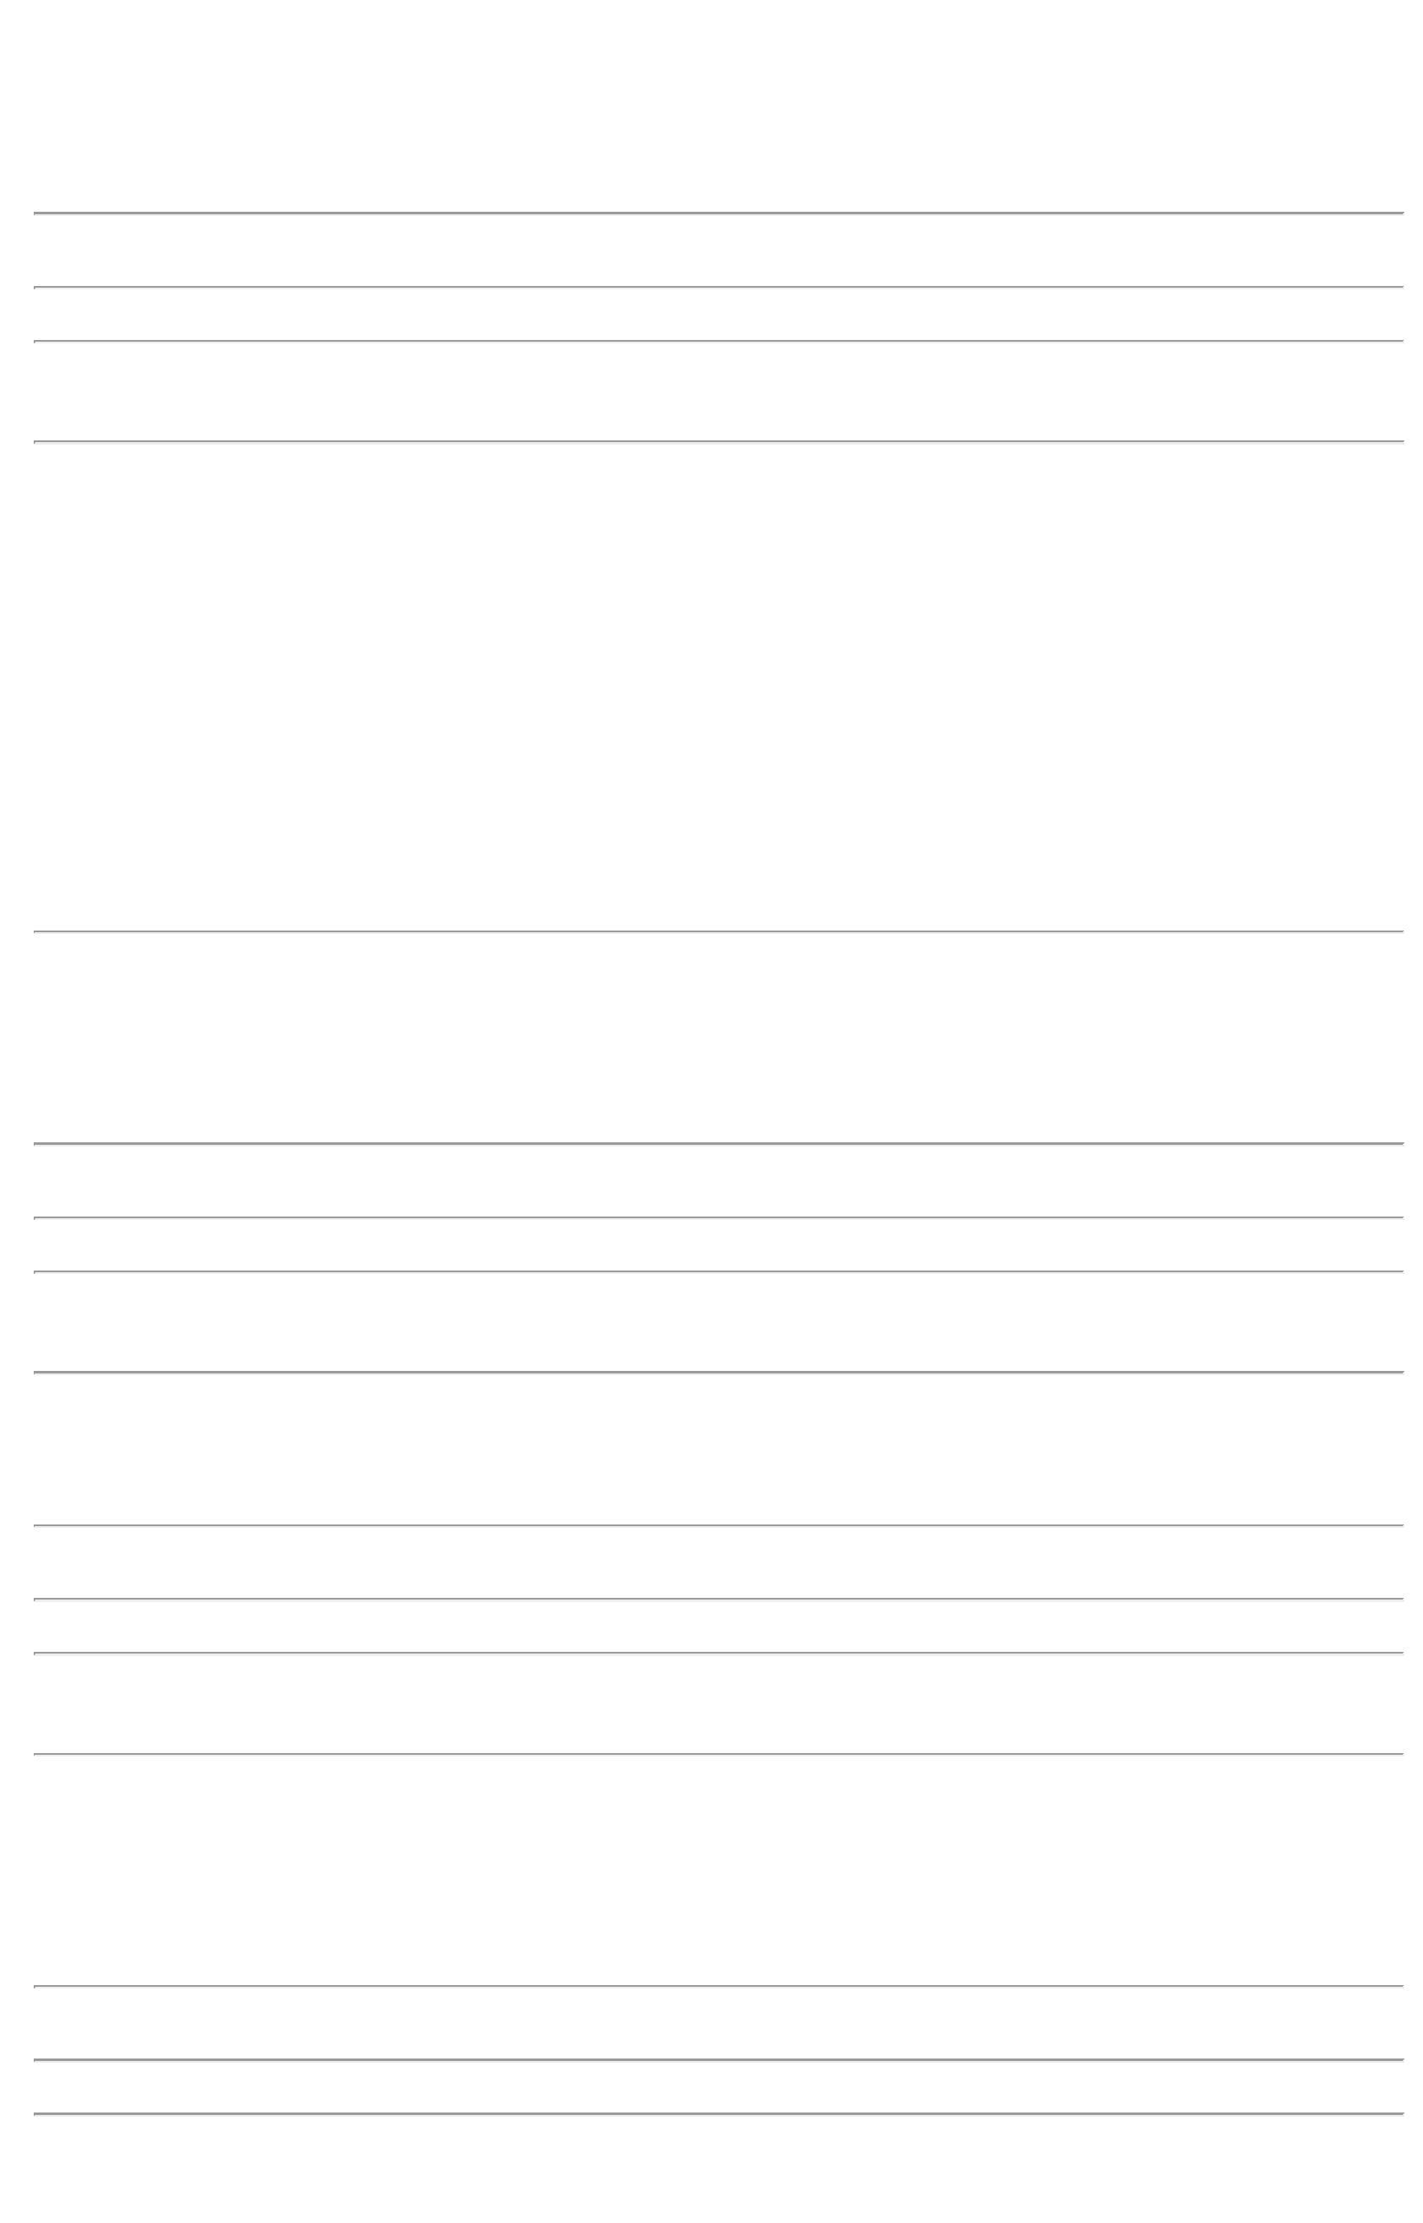

**Programação**

**de Entrega**

**Preço**

**Unitário**

**Valor**

**Total**

**Produto**

**Código**

**Fabricante**

**Embalagem Fornecedor Comentário Justificativa**

**Quantidade**

**Usuário**

Rosana De

Oliveira

Moura

Prime

Comercio de

Produtos

Hospitalares

Ltda - Me

SABONETE LIQUIDO

NEUTRO INFANTIL

SOL 250ML (PH: 6,7 -

;- INDALABOR

não atingiu

faturamento

minimo.

sabonete liq infantil

250 ml almotolia -

Indalabor - Indalabor

R$

5,6000

R$

268,8000

7

38379

-

fr

null

48 Unidade

7

,5)

13/06/2022

1

5:32

**Total**

**Parcial:**

R$

268,8000

4

8.0

Total de Itens da Cotação: 7

Total de Itens Impressos: 1

**Total**

**Geral:**

R$

1

584.0

2.855,4600

Clique [aqui](javascript:chama_completo(222008775)) para geração de relatório completo com quebra de página

